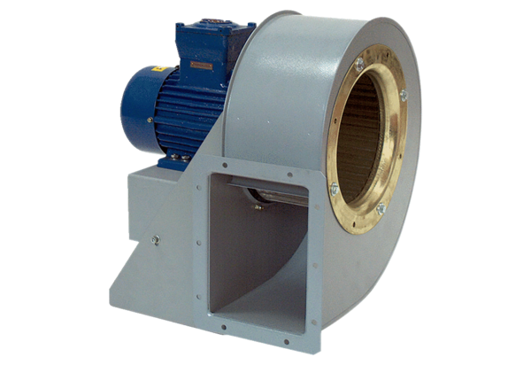Radiální ventilátor GRM HD 25/6 ExObsah dodávky: 1 kusSortiment: C
Typové číslo: 0073.0402Výrobce: MAICO

